1-“Mimari Tasarım; insanların yaşamlarını sürdürebilmeleri için gerekli mekânları ve yapıları, ekonomik ve teknik olanaklarla göre estetik bir şekilde inşa etme sanatıdır.” Buna göre aşağıdaki yapılardan hangisi mimari tasarıma örnek olarak verilebilir? 10p
A)APARTMAN DAİRESİ
B)STADYUM
C)BEKLEME SALONU
D)ÇALIŞMA MASASI
2-Aşağıdaki elemanlardan hangileri yapı elemanlarına doğru örnek olarak verilebilir?10p
A)ZEMİN-PENCERE-ÇATI
B)ZEMİN-DUVARLAR-TAŞIYICILAR-ÇATI
C)DUVARLAR-KAPILAR-BALKONLAR-ÇATI
D)KAPI-PENCERE-ÇATI-BACA
3-“Bir okul tasarımını yapılırken öncelikle ……………………. ve ……………………… dikkate alınmalıdır” Boşlular aşağıdakilerden hangileri ile doldurulmalıdır? 10p
A)RENGİ-DOKUSU
B)OKUL TÜRÜ – DEPREM İHTİMALİ
C)BAHÇESİ - SINIFLARI
D)ÖĞRENCİ SAYISI – SINIF SAYISI
4-“Coğrafi şartlar mimarinin belirlenmesinde en önemli faktördür.” Buna göre soğuk iklim bölgelerinde aşağıdakilerden hangisi yapılırsa yanlış olur? 10p
A)Geniş pencereler, içeriye hava alan duvarlar.
B)Soğuğa dayanıklı yalıtım malzemeleri ile çatı yapımı.
C)Yapıyı rüzgar almayan bir yere yapmak.
D)En çok yaşanılacak odaların güney cepheye bakacak şekilde tasarlanması.
5- Boşlukları Doğru (D) veya YANLIŞ(Y) şeklinde doldurunuz.4x2,5 10p
- İglolar soğuktan korunmak amacıyla yapılır. (……)  - İglo yapmak için tuza ihtiyaç vardır.(……..)  - İglolar; ısı yalıtımı yaparak içerisindeki insanları korur.(…..) | 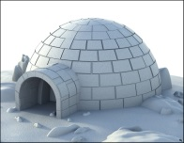
- Sinema salonlarında ses yalıtımı yapılır. (…..)

6-Yenilenebilir enerji; çevreye çok az zarar veren, hava, su, toprak kirliliğinde yenilenemez kaynaklara göre çok daha temiz olan enerji kaynaklarının kullanılmasıdır. Aşağıdakilerden hangisi yenilenebilir enerji kaynağıdır? 10p
A)Nükleer Enerji
B)Rüzgar Enerjisi
C)Fosil Yakıtlar
D)Pil ve bataryalar

7-“Yer altında biriken suların, magma tabakasına yakın bölgelerde ısınarak tekrar yüzeye çıkması ile oluşan enerjidir.  Sıcak su veya buhar şeklinde yer yüzeyine gelen bu enerjiyi elektriğe dönüştürmek mümkündür. Ayrıca turizm amaçlı olarak da kullanılabilir.” Paragrafta bahsedilen enerji türü hangisidir?10P  A)GÜNEŞ ENERJİSİ | 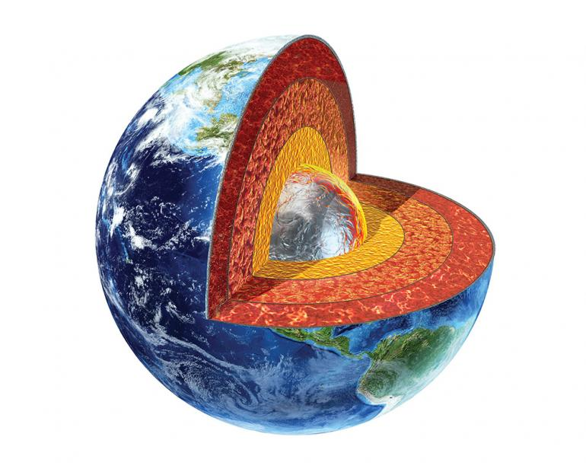
B)HİDROLİK ENERJİ
C)BİYOKÜTLE ENERJİSİ
D)JEOTERMAL ENERJİ
8- Boşlukları Doğru (D) veya YANLIŞ(Y) şeklinde doldurunuz.4 x2,5 10P
1-Rüzgar enerjisi elektriğe dönüştürülürken etrafa duman çıkar. (……)
2-Güneş enerjisi evlerde kullanılabilir. (……)
3- Türkiye’nin en büyük barajı Göksu Barajıdır. (……)
4-Dalga enerjisinden geceleri elektrik üretilemez. (……)
9-3 tane yenilenebilir ve 3 tane yenilenemez enerji kaynağı yazıp, gruplandırınız.10P
YENİLENEBİLİR ENERJİ KAYNAKLARI - YENİLENEMEZ ENERJİ KAYNAKLARI
- -
- -
- -

10-Elektrik tüketimi her geçen gün artmaktadır. Bu nedenle daha çok elektrik santrali kurmak gerekir. Ancak daha az elektrik tüketirsek daha çok elektrik santrali kurmaya gerek kalmaz. Peki nasıl daha az elektrik tüketebiliriz? Elektrik tasarrufu önerileri yazınız? 10P

Başarılar.
Şule ÖZBAY – Rıza SOLMAZ

